Jueves
03
de marzo

Sexto de Primaria
Geografía

¿De dónde vienen los productos que utilizamos diariamente?

Aprendizaje esperado: relaciona procesos de producción, transformación y comercialización de diferentes productos en el mundo.

Énfasis: reconoce procesos de transformación de diferentes productos en el mundo, en relación con los espacios donde se realizan.

¿Qué vamos a aprender?

En esta sesión aprenderás cómo algunas materias primas son transformadas en artículos diversos que son utilizados cotidianamente, y la relación que tienen con los espacios donde se elaboran.

¿Qué hacemos?

¿De dónde vienen los productos que utilizas diariamente? ¿Con qué materiales se elaboran? ¿Quiénes y dónde los hacen? ¿Sabes dónde fue elaborada la chamarra que traes puesta, los tenis que tanto te gustan? o ¿Los alimentos que consumiste en el desayuno?

Es común ir a comprar lo que se necesita al mercado, la tienda, al supermercado o a otros lugares en donde ya están disponibles los artículos que se buscan, sin que te preguntes de dónde provienen cada uno de esos productos.
Es muy importante saber de dónde provienen los artículos que consumes, con qué recursos naturales se elaboran, qué personas los fabrican, y cuánto es lo que se invierte para su fabricación y comercialización.

Debes tener a la mano una libreta y un lápiz o pluma para escribir los aspectos más destacados o interesantes. Recuerda que también en esta sesión puedes emplear el libro de texto de Geografía, Sexto Grado, en las páginas 60 y 61.

https://libros.conaliteg.gob.mx/20/P6GEA.htm#page/60

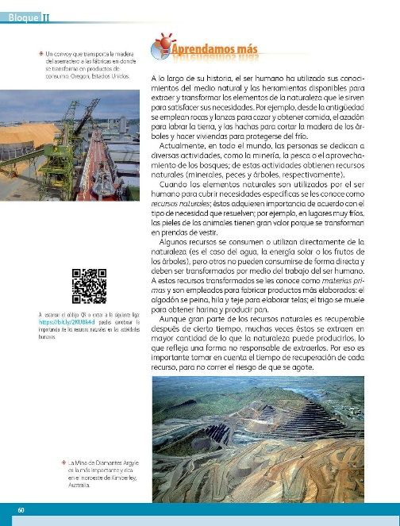

También necesitarás el planisferio que aparece en las páginas 72 y 73 del Atlas de Geografía del Mundo, Quinto Grado.

https://libros.conaliteg.gob.mx/P5AGA.htm?#page/72

¿Qué es el Proceso de Transformación o Proceso Productivo?

El proceso productivo o proceso de transformación se compone de diferentes pasos o etapas que son llevadas a cabo en distintos momentos por varias personas. Para que quede más clara la información identifica el proceso de producción de la madera, para ello observa las imágenes siguientes:

Están en desorden. Obsérvalas detenidamente y piensa qué representa cada una de ellas.

Hay un carpintero, un camión, algunos productos hechos con madera, también hay una tienda, un árbol y madera con la que se pueden elaborar productos.

Las imágenes muestran el “proceso de producción de la madera” pero, como te puedes dar cuenta, están en desorden. Trata de ordenarlas mentalmente para comprender mejor qué es un “proceso de producción”.

¿Qué imagen ubicarías en el número uno? Recuerda que vamos a formar el proceso de transformación de la madera.

En el número 1, por ser el proceso de transformación de la madera debe ir “el árbol”.

El árbol es el recurso natural del cual se obtiene la madera, además, recuerda que se llaman “recursos naturales” porque los obtenemos directamente de la naturaleza.

Sigue ordenando el proceso. ¿Qué imagen colocarías en el número 2?

En el número 2, debe ir “la madera” que se obtiene del árbol.

Después de talar el árbol, éste es preparado a fin de obtener madera útil para la elaboración de diferentes productos, a la madera que se obtiene se le llama “materia prima”.

Ya está el recurso natural y la materia prima, ahora, ¿Qué imagen colocarías en el número 3?

Como ya está la madera, entonces sigue la elaboración. El número 3 le corresponde a la persona que elabora los productos: “el carpintero”.

Una vez que ya se cuenta con la materia prima, en seguida viene el proceso de “transformación” y, este paso les corresponde a las personas, o algunas máquinas, participar.

En este ejemplo, al ser productos elaborados con madera, éstos son realizados por personas a las que se les conoce por su trabajo “artesanal”. En cambio, cuando una máquina interviene en el proceso de transformación de la materia prima, se le conoce como “proceso industrial”.

Hasta ahora has identificado el recurso natural, la materia prima y la persona encargada de la transformación del producto, entonces ¿En qué imagen toca colocar en el número 4?

En el número 4 están los productos elaborados con madera, ¡ya listos para vender!

Ya solo quedan dos imágenes. ¿Cuál llevará el número 5 y cuál el número 6?

¿Colocarías el número 5 en la imagen de la tienda, porque los productos elaborados ya están listos para vender, y en el número 6 en la imagen del transporte para que sean llevados a casa?

Considera que una vez que ya se tienen los productos elaborados, el siguiente paso es llevarlos al lugar en donde van a ser vendidos.

En el número 5 debe ir el “camión”. El “transporte de los productos” es una etapa muy importante del proceso de producción, así los productos pueden ser llevados a lugares cercanos y lejanos.

Comúnmente podrás observar que las diferentes mercancías, o productos, son transportados en camiones; pero también pueden ser trasladados en tren, barco o avión. Si la distancia es corta y los productos no son pesados o voluminosos, se pueden llevar en bicicleta, automóvil, o incluso, en carretas, que son jaladas por caballos o burros.

Por último, y ahora sí, esta imagen corresponde a la venta de los productos. Comúnmente, este paso se lleva a cabo en tiendas, mercados, tianguis, o como lo hemos visto en la actualidad, ventas realizadas en “línea” en tiendas virtuales. A esta etapa del proceso se le conoce como “comercialización”.

Completaste de forma correcta el proceso de producción o transformación de la madera.

En primer lugar está la identificación y obtención del recurso natural.

En segundo lugar, tenemos la materia prima.

En tercer y cuarto lugar, tenemos la etapa de la transformación, ya sea artesanal o industrial, para obtener, ahora sí, los productos elaborados.

En quinto lugar, viene el transporte de las mercancías.

Y, por último, en sexto lugar está la comercialización.

De esta forma es como se lleva a cabo el “Proceso de producción y comercialización” de los productos que consumimos y compramos día a día.

De manera general así ocurre en todos los productos que consumimos, aunque cada artículo, producto o alimento que consumimos tiene su propio “proceso de producción y comercialización”. Entre más natural sea el producto, el proceso es más sencillo. Si el producto es muy elaborado, o requiere una gran industrialización para su producción, el proceso es más complejo.

Observa los siguientes ejemplos.

Considera dos productos que consumimos, pero que no son fabricados en México: una bolsa de café y un celular. Conoce algunos procesos de producción y comercialización de estos dos productos importados. Usa la siguiente tabla que aparece en la página 121 de tu libro de texto de Geografía.

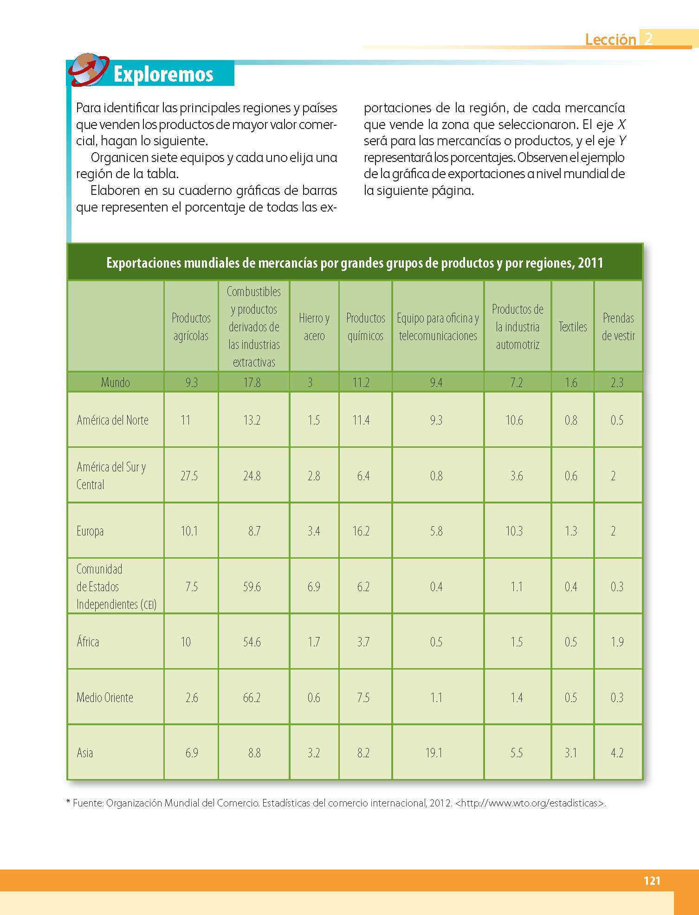

https://libros.conaliteg.gob.mx/20/P6GEA.htm?#page/121

Usa la tabla siguiente para registrar tus observaciones.

Ahora analiza los dos productos (la bolsa de café y el celular) considerando que provienen de otras regiones del mundo.

En primer lugar, tenemos un producto que podemos encontrar en todas las casas del país, o en la mayoría de ellas. Es un producto que utilizamos en el desayuno o la cena, y es el café. En nuestro país, hay regiones cafetaleras en los estados de Veracruz, Tabasco y Chiapas. El café del que vamos a hablar, es un café producido en Colombia, destacado por su sabor y aroma.

Primero, ubica en la tabla de “Exportaciones mundiales de mercancías” la región a la que corresponde Colombia, está en Sudamérica.

Señala en la tabla “América del Sur y Central”, la que indica el 27.5%, y la que indica el tópico “Productos agrícolas”. En la tabla de exportaciones puedes observar que Colombia está englobada en la región de “América del Sur y Central”, y el 27.5% de lo que exporta esta región son productos agrícolas.

Cosidera que el café es un producto agrícola, como el maíz, el frijol u otros, ahora, ubica en el planisferio a Colombia, para saber su ubicación geográfica precisa y comenzar a llenar la tabla.

https://libros.conaliteg.gob.mx/2021/P5AGA.htm?#page/72

Ya tienes el producto elaborado: el café colombiano.

Señala ahora, ¿Cuál es la materia prima y el recurso natural del que se obtiene?

El café, el recurso natural y la materia prima es casi lo mismo: la planta del café.

El recurso natural es la planta del café o cafeto y la materia prima son los granos de café.

Ahora veamos, ¿Cuál será el proceso de transformación de la materia prima?

El proceso de transformación debe ser industrial, porque tienen que tostar los granos de café, molerlos y, por último, envasarlos. La producción del café puede ser tanto artesanal como industrial. Artesanal, porque puede haber pequeños establecimientos que se dediquen a producir café y lo hacen con máquinas sencillas para su producción y comercialización. Industrial, porque entre más elaborado sea un producto, el proceso de transformación va a requerir de grandes procesos de industrialización.

En la tercera casilla ya tienes el producto elaborado y empacado reconocido como café colombiano, y para que pueda ser comercializado en todo el mundo, es decir para que pueda ser exportado y llevado a otras partes del planeta, como México, ¿Cómo debe ser transportado? o ¿Por qué medios de transporte?

El transporte del café desde Colombia hacia otras partes del mundo es en grandes cantidades y, para ello, se requieren camiones, barcos y hasta aviones. En la cuarta casilla debes anotar esos medios de transporte.

Recuerda que si una mercancía se va a vender en regiones cercanas al lugar de donde se produce, no requerirá de grandes medios de transporte. En cambio, si la mercancía se va a comercializar en regiones lejanas, dentro del mismo país, continente o incluso en otro continente, se tendrán que emplear medios de transporte que sean eficientes y adecuados.

Toca el turno a la comercialización. La comercialización del café, o de otros productos alimenticios, normalmente se lleva a cabo en las tiendas de autoservicio, en mercados, tianguis o, actualmente, en venta en tiendas en línea.

Si observas bien la tabla tiene una última casilla relacionada con la región en la que se producen las mercancías. ¿Y por qué es importante conocer la región en la que se producen las diferentes mercancías? Identificar la región en donde se elaboran los diferentes productos que consumimos, nos permitirá conocer las condiciones en las que se elaboraron como la disponibilidad de recursos naturales, las personas que intervienen, desde dónde se transportan y con ello comprender porqué algunos tienen costos elevados.

Observa la ubicación geográfica de Colombia. El café colombiano es reconocido a nivel mundial. ¿Por qué crees que la ubicación geográfica favorece la producción del café en Colombia? Colombia está ubicada en América del Sur. Está cerca del Ecuador, cerca de Brasil y, por lo tanto, su clima debe ser tropical.

Al ser un producto alimenticio del que estamos hablando, el clima es lo que favorece, en gran medida, la calidad, el sabor y la producción del mismo. ¿Qué características del clima crees que favorezcan la producción del café en Colombia? Si el clima es tropical, entonces debe haber calor con abundantes lluvias y gran vegetación. La recolección de los granos de café se sigue realizando de forma manual, lo que hace que el café conserve sus propiedades que le dan una gran calidad en el mundo.

Una de las características que le da ese gran sabor al café es la recolección manual, ya que de esta forma se daña menos la planta y se maltrata en lo mínimo el suelo y el ecosistema, en la actualidad se han realizado grandes esfuerzos a nivel internacional para que las personas que se dedican a la recolección manual de los granos de café reciban un trato y un pago justo por su trabajo y esfuerzo ya que debe requerir un gran esfuerzo, recolectar a mano los granos de café.

Hasta ahora la tabla va como sigue:

Analiza ahora otro producto que se compra y utiliza en México, pero que proviene de otra parte del mundo, un teléfono móvil o equipo celular.

Primero ubicar en la tabla de “Exportaciones mundiales de mercancías” el tipo de mercancía a analizar. Al ser un teléfono móvil, que nos ayuda a la comunicación y al entretenimiento, ¿A qué tipo de mercancía corresponde? Es una mercancía de “equipo de oficina y telecomunicaciones” porque se pueden realizar llamadas, enviar mensajes y, actualmente, debido a la pandemia, algunas personas lo utilizan para conectarse con sus seres queridos y para apoyarse en sus estudios, comunicarse con su maestra o maestro, compañeros y para hacer la tarea. De acuerdo con la tabla, la región que tiene el mayor porcentaje de exportación de este tipo de mercancía es Asia, con el 19.1% de la producción a nivel mundial, de equipo de oficina y telecomunicaciones, entre los que podemos considerar que se encuentran los teléfonos celulares o móviles.

Asia es todo un continente. Marca en el mapa algunos países como: China, Japón, y Taiwán. En ellos se fabrican y comercializan equipos celulares para la telefonía móvil.

https://libros.conaliteg.gob.mx/2021/P5AGA.htm?#page/72

¿Cuál sería el recurso natural y la materia prima para su fabricación? Los equipos de telefonía móvil comúnmente están fabricados con piezas metálicas y piezas de plástico, por lo tanto, hay dos diferentes tipos de recursos naturales de donde obtener la materia prima.

Las piezas metálicas provienen, obviamente, de los metales, es decir de la minería.
Y las piezas plásticas que provienen de los derivados del petróleo, que también es un recurso natural obtenido por la minería.

Recuerda que las materias primas que se utilizan para elaborar un producto en ocasiones se deben importar también, por lo que intervienen varios procesos para su obtención.

¿Cuál será el proceso de transformación y producción de estos equipos tecnológicos? Pues la producción y fabricación de los equipos celulares debe ser industrial.

La fabricación de los equipos para la telefonía celular requiere de una producción industrial, ya que no solo consta de armar el equipo físico, sino que además se compone de un sistema operativo y de programación que le ayudará a realizar las diferentes tareas que le indique el usuario.

Para el transporte y la comercialización del producto puede ser la misma que con el café, ya que, al venir de una región tan apartada de nuestro continente, los medios que utilizarían para transportarlos son el barco y el avión.

Y la venta de estos equipos celulares también se lleva a cabo en tiendas de autoservicio, tiendas departamentales y en tiendas digitales en línea.

Por último, la región que los produce y los exporta es Asia, en específico, los países que marcaste: China, Japón, y Taiwán. ¿Crees que el clima sea un factor para que estos países produzcan y exporten gran cantidad de tecnología a nivel mundial? No parece ser así. El clima no es un factor tan importante para la producción de la tecnología, como lo es con la producción agrícola, más bien, es por el desarrollo comercial y económico, y las políticas que favorecen, a su vez, el desarrollo científico y tecnológico que presentan estos países.

Efectivamente, en este caso, el clima no es un factor determinante para la fabricación de tecnología, sin embargo si destaca el impulso que se da a la preparación de la población, al desarrollo tecnológico, y a la investigación, es lo que favorece que produzcan y exporten tecnología para el mundo. Y no sólo en equipos celulares, también en equipos de televisión, comunicación y entretenimiento como los videojuegos.

Con todo, la tabla queda de la manera siguiente:

Con esto podrás darte cuenta que cada región del planeta, de acuerdo con sus características geográficas, climatológicas, de desarrollo científico o tecnológico, producen y exportan diferentes productos, bienes o servicios al resto del planeta.

Para finalizar recuerda que hoy aprendiste sobre los procesos de transformación de diferentes productos en el mundo.

Aprendiste que los procesos de producción o transformación son cadenas de actividades que inician desde la obtención de la materia prima, a partir de un recurso natural, la transformación de la materia prima en un producto elaborado, el transporte y la comercialización del mismo.

El reto de hoy:

Elige un producto de tu casa y explícale a tu familia, en qué consisten los procesos de producción y como es que llega hasta tu casa.

Si en tu casa hay libros relacionados con el tema, consúltalos, así podrás saber más.

¡Buen trabajo!

Gracias por tu esfuerzo.

Para saber más:
Lecturas

https://www.conaliteg.sep.gob.mx/

